Встречаем тренды и энергию Нового 2022 го канцелярского года!
Участники выставки/ выпуск 23.
Дорогие партнеры, коллеги, друзья!
Всего 4 дня - до нашей встречи на центральном мероприятии канцелярского года - 29-й международной выставке Скрепка Экспо, где нас ждут не только новые коллекции и насыщенная деловая программа, но и праздник, энергия, вдохновение и мотивация на целый год!
Мы заботимся о Вас – формат выставки - covid free. Регистрируйтесь на посещение выставки ЗДЕСЬ:
До встречи на выставке!

Площадь экспозиций на настоящий момент составляет более 7550 кв.м. Представляем новых участников:

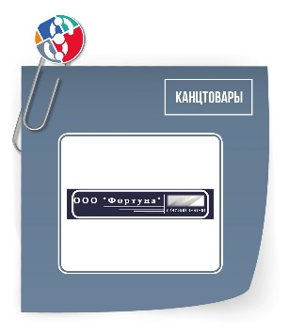
ООО "Фортуна" осуществляет производство и доставку обложек и пакетов всех видов, размеров и цветов, как стандартных, так и на заказ. Отличное качесвто производимой продукции гарантировано, так как мы работаем только с высококачественными материалами и со всей ответственностью подходим к процессу изготовления. За долгое время существования нашей фирмы в этом смогли убедиться очень многие наши клиенты, многие из которых являются нашими постоянными партнерами и по сей день.

Сайт

Nina Vikont
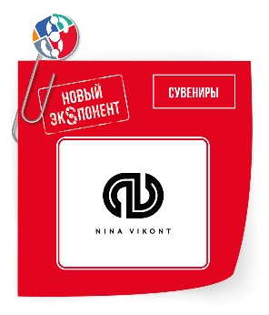
Nina Vikont - производитель и надежный поставщик кожаных перчаток и солнцезащитных очков. Мы работаем под брендом Nina Vikont более 15 лет и делаем основную ставку на качество продукции: используем самую качественную кожу; выбираем лучшие проверенные лекала

Сайт

СТЛ
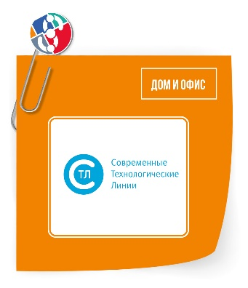
Компания «Современные Технологические Линии» ведет свою деятельность на рынке товаров для здоровья уже более 10 лет, с 2007 года. Для обеспечения узнаваемости продукции, а также для поддержания её качества, мы выпускаем нашу продукцию под собственным зарегистрированным товарным знаком. Аппараты Компании «СТЛ» обладают понятным и удобным интерфейсом. Все наши Аппараты в обязательном порядке проходят испытания в Центральной Клинической Больнице Российской Академии Наук, сертифицированы и одобрены к применению Федеральной Службой по надзору в сфере здравоохранения РФ.

Сайт

Канц-Эксмо
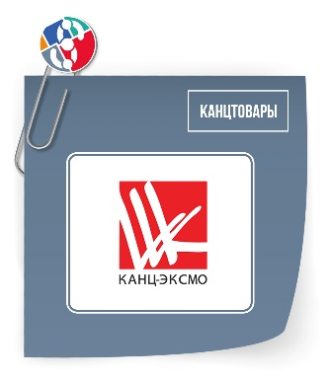
Компания «Канц-Эксмо» – крупнейший производитель и поставщик бумажно-беловой канцелярской продукции в России. «Канц-Эксмо» работает на рынке бумажно-беловой продукции с 1998 года и уверенно занимает в России одну из лидирующих позиций. В 2014 году Компания стала обладателем премии «Золотая скрепка» в номинации «Лучший производитель бумажно-беловой продукции». «Канц-Эксмо» обладает развитой региональной дистрибьюторской сетью более чем в 100 городах России, активно работает в России с крупными торговыми сетями. Продукция «Канц-Эксмо» разделена на две товарные категории: «Школа» и «Офис». В ассортимент продукции из категории «Школа» входит продукция для детей разных возрастов: дневники, тетради, альбомы и другая бумажно-беловая продукция. Продукция представлена в разнообразии дизайнов и наполнена дополнительной информацией в зависимости от возраста. Продукция из категории «Офис» – это удобные и оригинальные бумажно-беловые товары для планирования и организации бизнеса, стиль и функциональность которых позволяет удовлетворить высокие требования российских покупателей.

Сайт

Ждем Вас на 29-ой Международной Мультитематической В2В выставке Скрепка Экспо!

Все мероприятия Большой Канцелярской Недели

РУБРИКАТОР
3D СХЕМА ВЫСТАВКИ
Александр Зубарев, менеджер по работе с клиентами выставки Скрепка Экспо:
expo@apkor.ru
+7(495) 648-91-38
+7 (926) 216-60-15/
What`s App / Telegram

Следите за анонсами выставки Скрепка Экспо

